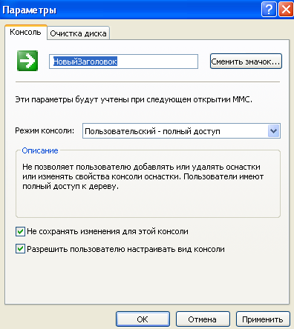

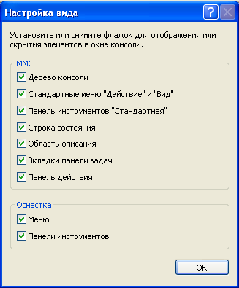

Поскольку был поставлен флажок «Не сохранять изменения для этой консоли», измененный вид не был сохранен.

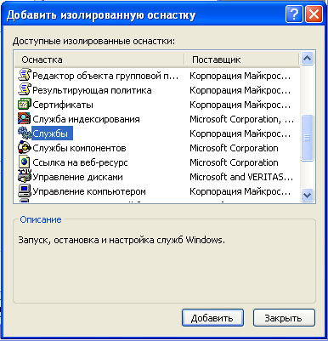

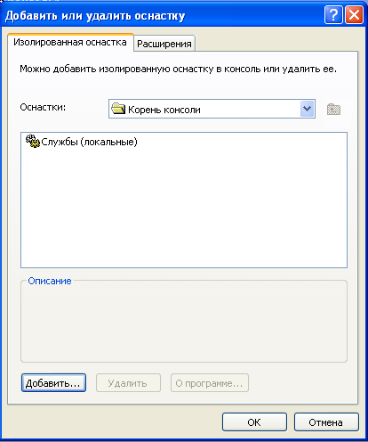

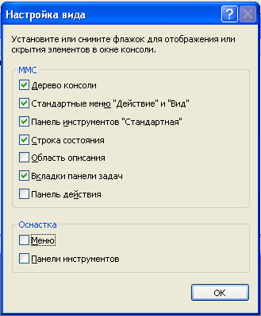

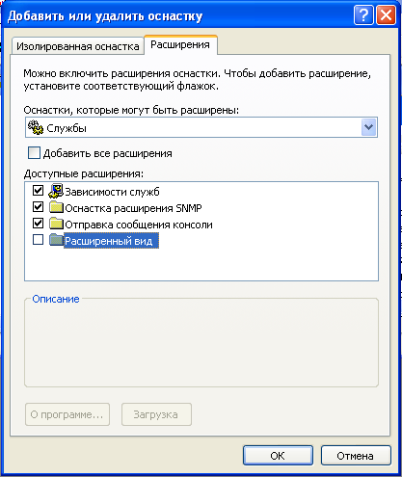

Пропала вкладка «расширенный вид»

|  |  |  |
| --- | --- | --- |
| №  п/п. | Оснастка | Результат поиска и вывод по способу при­менения дополнительных меню, панелей инструментов и/или расширений оснасток |
| 1. | Общие папки | Отправка сообщения консоли |
| 2. | Расширение общих папок | Отправка сообщения консоли |
| 3. | Редактор объекта групповой политики | Административные шаблоны, параметры безопасности, расширенный вид, сценарии, установка программ |

